ВЕЛИКОБЕРЕЗНЯНСЬКА РАЙОННА РАДА
ВОЛОСЯНКІВСЬКА ЗАГАЛЬНООСВІТНЯ ШКОЛА І-ІІІ СТУПЕНІВ

Н А К А З
03.06.2019 Волосянка № 3-у
Про зарахування дітей до 1 класу
Згідно заяв батьків
НАКАЗУЮ:
Зарахувати до числа учнів школи таких учнів:
- Бляшка Ярославу Миколаївну
- Вірван Ангеліну Михайлівну
- Гирич Валерію Василівну
- Голованова Станіслава Анатолійовича
- Деркач Кароліну Михайлівну
- Долешака Миколу Івановича
- Дудаш Софію Романівну
- Касич Дарину Михайлівну
- Лупей Олександру Михайлівну
- Лютянського Максима Миколайовича
- Малош Яну Михайлівну
- Момухід Костянтина Юрійовича
- Опаленика Мирослава Романовича
- Павлика Артема Васильовича
- Павлув Максима Андрійовича
- Срипа Олександра Сергійовича
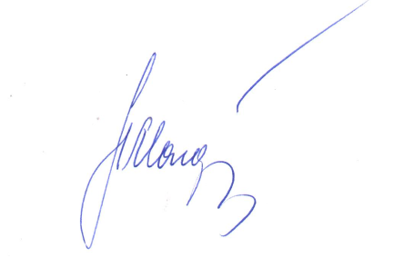
- Шоляка Ярослава Юрійовича

Директор школи Н.Мандзинець

